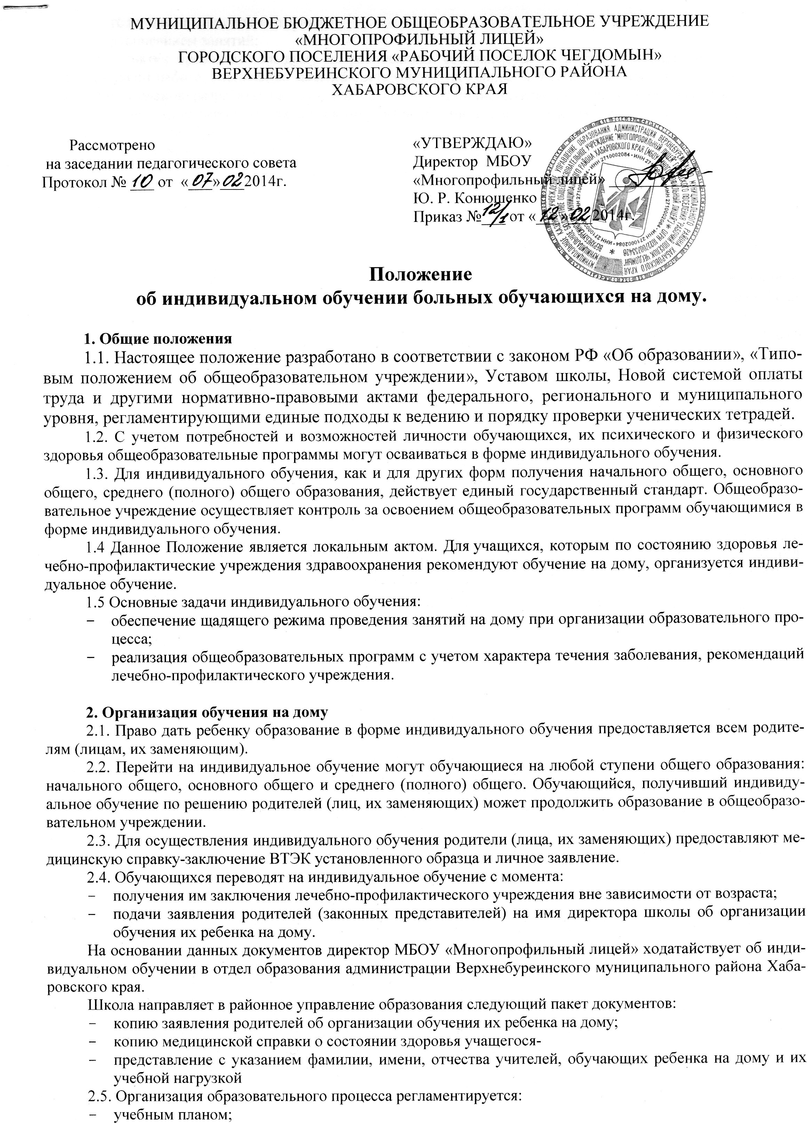

- годовым календарным графиком;
- расписанием занятий;
2.6. Занятия проводятся на дому по расписанию, составленным заместителем директора по учебно-воспитательной работе. Расписание занятий составляется на основе базисного учебного плана, индивидуальных учебных планов, разрабатываемых педагогом с учетом индивидуальных особенностей ребенка, в соответствии с основными санитарно-гигиеническими требованиями, согласовывается с родителями, и утверждается руководителем общеобразовательного учреждения.
2.7 Знания детей систематически оцениваются: в классный журнал соответствующего класса, вносятся данные об успеваемости обучающегося, о переводе из класса в класс и окончании общеобразовательного учреждения.
2.8. Перевод обучающегося в последующий класс производится по решению педагогического совета школы по результатам промежуточной аттестации.
2.9. Освоение обучающимися общеобразовательных программ основного общего и среднего (полного) общего образования завершается обязательной итоговой аттестацией.
2.8. Государственная (итоговая) аттестация проводится в соответствии с Положением о государственной (итоговой) аттестации выпускников 9-го, 11-го классов общеобразовательных учреждений Российской Федерации.
2.9. Обучающимся выпускных классов (9-х, 11-х) выдается в установленном порядке документ государственного образца о соответствующем уровне образования.
2.10. Регламентирующая документация:
- журнал записи занятий;
- документы по организации занятий (заявление родителей, медицинская справка, приказ по школе, расписание занятий);
- классный журнал.
2.11. На каждого учащегося, обучаемого индивидуально на дому по программе 8 вида, заводится индивидуальный журнал, где учителя записывают дату занятия, изучаемую тему, количество часов, содержание домашнего задания, оценки. В классный журнал из индивидуального журнала заносятся итоговые отметки за учебную четверть, полугодие (семестр), год, отметки по итогам аттестации.
2.12. На учащегося, обучаемого индивидуально на дому по программе 7 вида, индивидуальный журнал не заводится. Учителя заносят текущие и итоговые отметки за учебную четверть, полугодие (семестр), год, отметки по итогам аттестации в классный журнал. Дату занятия, изучаемую тему, количество часов, содержание домашнего задания, оценки и подпись родителей учителя заносят в журнал записи занятий.
2.13. Максимально допустимая нагрузка устанавливается письмом Министерства образования РСФСР № 17-253-6 от 14.11.88 «Об индивидуальном обучении больных детей на дому» и приказом школы:
- в 1 – 4 классах - до 8 часов в неделю;
- в 5 – 8 классах - до 10 часов в неделю;
- в 9 классах- до 11 часов в неделю;
- в 10 – 11 классах - до 12 часов в неделю.

3. Кадровый состав
3.1 При назначении учителей, работающих с больными детьми, преимущественно отдается учителям, работающим в данном классе, либо учителям, имеющим курсовую подготовку по обучению больных детей.
3.2. Обязанности учителя:
- выполнять государственные программы с учетом особенностей и интересов детей;
- развивать навыки самостоятельной работы с учебником, справочной и художественной литературой;
- знать специфику заболевания, особенности режима и организации домашних занятий;
- не допускать перегрузки, составлять индивидуальные планы;
- своевременно заполнять журналы учета проводимых занятий;
- контролировать ведение дневника учеником и расписываться о проведенном занятии в нем (расписание, аттестация, запись домашних заданий);
- систематически вносить данные об успеваемости обучающегося в классный журнал.
3.3. Обязанности классного руководителя:
- согласовывать с учителями, обучающимися ребенка, родителями расписание занятий;
- поддерживать контакт с обучающимися и родителями, выявлять привычки, особенности и состояние здоровья больных детей;
- контролировать ведение дневника, классного журнала;
- своевременно вносить информацию об обучающихся в классный журнал.
3.4. Обязанности администрации:
- составлять расписание занятий;
- контролировать выполнение учебных программ, методику индивидуального обучения, аттестацию обучающихся, оформление документации не реже 1 раза в четверть;
- контролировать своевременность проведения занятий на дому;
- обеспечивать своевременный подбор учителей;
- после получения от родителей необходимых документов (заявление, справка) предоставлять в течение трех дней в управление образования ходатайство об организации индивидуального обучения больного ребенка на дому и учебный план;
- согласовывать с родителями наиболее удобные дни для занятий с ребенком.

4. Права и обязанности
4.1.Права обучающегося:
- на получение образования в соответствии с государственным стандартом;
- на уважение своего человеческого достоинства, свободу совести и информации, свободное выражение собственных взглядов и убеждений;
- на моральное и материальное поощрение за успехи в учении;
- на психолого-медико-педагогическое сопровождение;
- на участие в культурной жизни школы;
- на бесплатное пользование библиотечно-информационными ресурсами библиотек.
4.2. Обязанности обучающегося:
- соблюдать требования общеобразовательного учреждения;
- добросовестно учиться, стремиться к сознательному и творческому освоению образовательных программ;
- уважать честь и достоинство работников общеобразовательного учреждения;
- соблюдать расписание занятий;
- находиться в часы, отведенные для занятий, дома;
- вести дневник.
4.3. Права родителей:
- защищать законные права ребенка;
- обращаться для разрешения конфликтных ситуаций к администрации МБОУ «Многопрофильный лицей», в отдел образования;
- присутствовать на уроках с разрешения администрации МБОУ «Многопрофильный лицей»,;
- вносить предложения по составлению расписания занятий;
- получать консультативную помощь специалистов МБОУ «Многопрофильный лицей», в вопросах коррекционно-развивающего воспитания и обучения своего ребенка.
4.4. Обязанности родителей:
- выполнять требования общеобразовательного учреждения;
- поддерживать интерес ребенка к школе и образованию;
- ставить учителя в известность о рекомендациях врача, особенностях режима;
- создавать условия для проведения занятий, способствующих освоению знаний;
- своевременно, в течение дня, информировать общеобразовательное учреждение об отмене занятий по случаю болезни и возобновлении занятий;
- контролировать ведение дневника, выполнение домашних заданий.

5.Финансовое обеспечение индивидуального обучения
5.1. Учителям-предметникам, осуществляющим образование в форме индивидуального обучения, выплачиваются денежные средства в соответствии с тарификацией с повышением на 20 % оплаты труда за индивидуальную работу на дому в соответствии с Приложением к письму Минобразования РФ от 12.01.93 г. № 10/32-Т.

